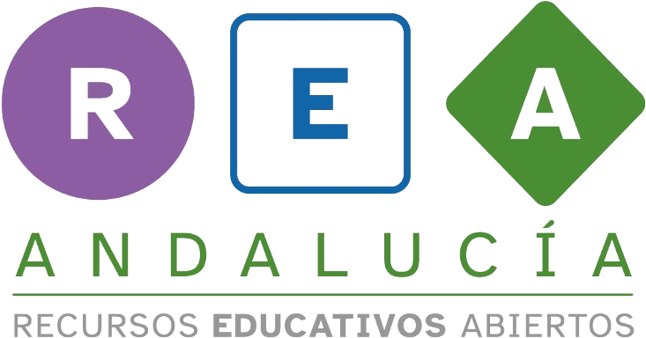
MI COLEGIO SEGÚN IMHOTEP El legado de Imhotep.
Conocemos los cuerpos redondos.
¿Quién es quién?
Adivina cuál es cuál. Plantilla de Ayuda



- Conocemos los cuerpos redondos.

  - ¿Quién es quién? Adivina cuál es cuál

    - Plantilla de ayuda.
Nombre

CUERPOS REDONDOS | 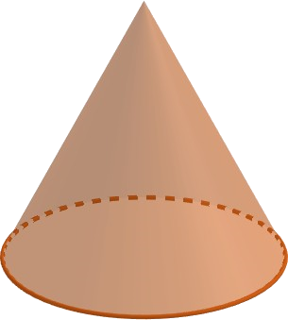  Cono | 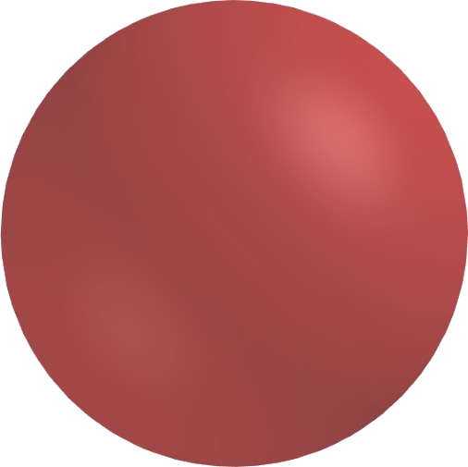  Esfera
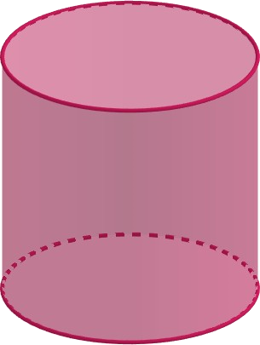
Cilindro

 2





